**Информация к проекту решения по заявлению:**

**1.7. ООО «Управляющая компания «Северный ключ»**

**Земельный участок:**

адрес: Российская Федерация, Новосибирская обл., г Новосибирск, **Октябрьский район**, ул Кирпичная Горка 5-я;

кадастровый номер. 54:35:071001:41;

площадь- 7848 кв.м.;

Планшет № 2006, 2007

**Зонирование:** Подзона специализированной среднеэтажной общественной застройки (ОД-4.2)

**Запрос: *«хранение автотранспорта (2.7.1) – гаражи, пристроенные гаражи, в том числе подземные, предназначенные для хранения автотранспорта, в том числе с разделением на машино-места (за исключением гаражей, размещение которых предусмотрено содержанием видов разрешенного использования «размещение гаражей для собственных нужд (2.7.2)», «служебные гаражи (4.9)»***

**Планируется: «строительство стоянки для автомобилей надземного открытого и закрытого типов».**

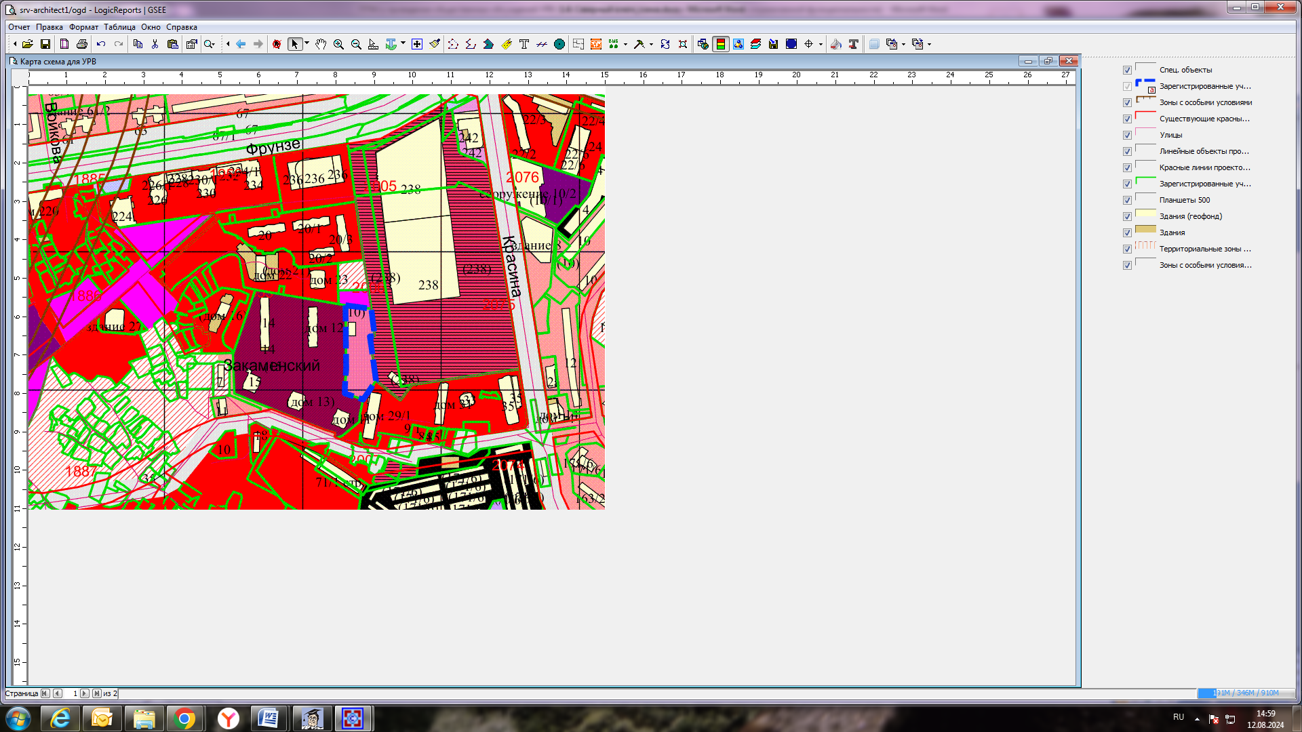

**54:35:071001:41**

**ОД-4.2**

Приложения к заявлению: